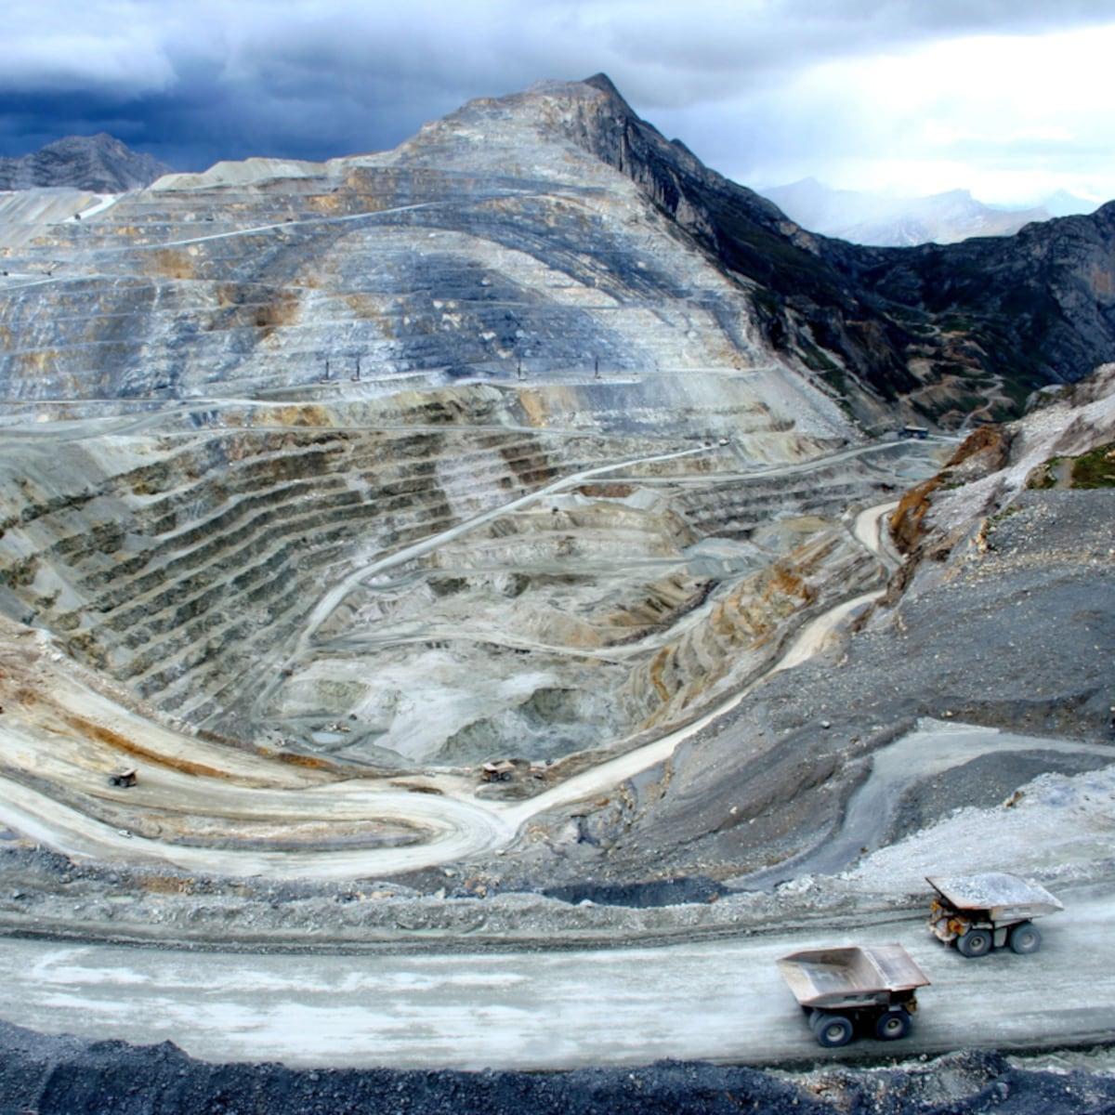



REPORTE SEMANAL VP
ANTAMINA

03 – 09 DE NOVIEMBRE
2025

REPORTE SITUACIONAL DE LA SEMANA
CONTEXTO ACTUAL
- En Llata y San Marcos persisten reclamos comunales y cuestionamientos electorales; en Huasta y Ticapampa avanzan proyectos ambientales; Huarmey afronta extorsiones, atentados y conflictos institucionales; en Huaraz continúan obras con observaciones; mientras en Lima se anuncian marchas sindicales y ronderas nacionales.

- OPERACIÓN YANACANCHA

- Comunidades de Llata reclaman que Antamina prioriza apoyos al distrito capital y no incluye a sus nueve centros poblados rurales.
- Huari inicia proyecto de mejoramiento y ampliación del sistema de saneamiento básico con apoyo de Antamina, Vivienda, Municipalidad y consorcio supervisor.
- Ciudadanos de San Marcos denuncian más de diecisiete mil cambios de domicilio en padrón electoral 2026, exigiendo transparencia a autoridades electorales.

- CONCENTRADUCTO

- Agro Rural implementa en Huasta proyecto de recarga hídrica con reservorios y praderas, asegurando agua y desarrollo para familias altoandinas.
- Alcalde de Ticapampa anuncia inicio de remediación del pasivo ambiental, convirtiendo la relavera histórica en área verde con apoyo minero.
- Comité de Lucha del Hospital de Recuay denuncia inacción del director regional y exige reinicio inmediato de obra paralizada por años.

- PPL – HUARMEY

- Ciudadano de Huarmey solicita mesa de trabajo con Congreso para exigir operatividad del nuevo hospital y cumplimiento de compromisos.
- Alcalde de Huarmey denuncia extorsión y evalúa renunciar tras atentado explosivo, solicita mayor presencia policial y apoyo del Gobierno Central.
- Municipalidad de Huarmey alerta inasistencia de OHLA y ANIN a reunión programada sobre defensa ribereña del río Huarmey.

- RESIDENCIAL EL PINAR

- Elmer Robles critica fracaso del movimiento regional Agua por falta de obras en Huaraz e Independencia, pese a recursos del canon.

- OFICINA HUARAZ

- Avanza construcción de la Catedral de Huaraz con apoyo de Antamina, Barrick, Gobierno Regional y Diócesis, destacando valor histórico y turístico.
Contraloría detecta deficiencias en obra de Av. Raymondi, incluyendo incumplimientos técnicos y falta de medidas de seguridad laboral.

- OFICINA LIMA
- CUNARC-Perú convoca marcha nacional rondera en Lima el 17 de noviembre para exigir justicia rondera, seguridad, obras y nueva Constitución.
- SUTEP convoca paro nacional el 13 de noviembre para exigir mejoras salariales, pagos pendientes y respeto a derechos del magisterio.
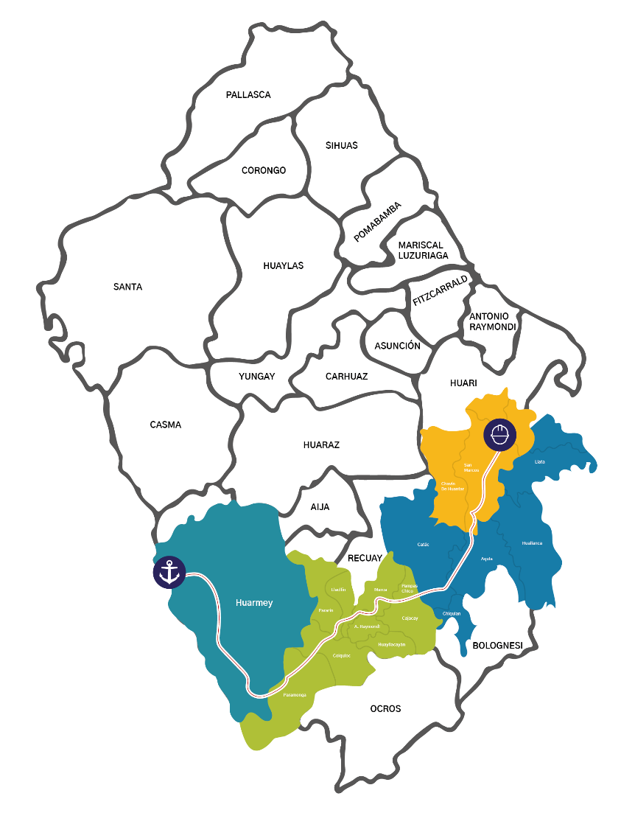
POSIBLES ESCENARIOS
- Podrían generarse protestas comunales en Llata por exclusión territorial y distribución desigual.

- Riesgo de incremento de protestas en Huarmey por inseguridad y fallas institucionales.

- Movilizaciones sindicales y ronderas podrían generar bloqueos y repercusión nacional

Las comunidades de Llata acusan a Antamina de favorecer exclusivamente al distrito capital en la entrega de apoyos, excluyendo a nueve centros poblados. Este reclamo público, difundido en redes sociales, podría escalar en protestas comunales y generar afectación reputacional directa para la empresa.
INFORMACIÓN A CONSIDERAR

